

**Rapport d’activités**

**Générales des taches effectués**

Realisé par :

ANOUAR SOROUR

Anneé universitaire 2019/2020

**Sommaire :**

1. ***Introduction***
2. ***La familiarisation avec les commandes GIT***
3. ***La gestion du WORKFLOW GIT***
4. ***La gestion du WORKFLOW GIT/GITHUB***
5. ***Conclusion***
6. ***Introduction* :**  La gestion des workflow sous GIT/GITHUB sera la base de note apprentissage en terme de la gestion de projet agile

Un scrum master est le facilitateur d’une équipe de développement agile. Scrum est une méthodologie qui permet à une équipe de s’auto-organiser et d’apporter des changements rapidement, conformément aux principes agiles. Le scrum master gère le processus d’échange d’informations.

1. ***La familiarisation avec les commandes GIT***

First Step : Immersion

* Git : est un logiciel de gestion de versions décenralisé . C’est un logiciel libre creé par linus torvalds .
* .git : ( c’est un dossier caché situé à la racine du projet ). Il contient l’historique des modifications des fichiers et la configuration de Git pour ce projet.
* Le Commentaire : Dans notre branche mater il ya pas des chengments pour Ajouter ( area staging ) et Commiter (Dépôt Local ).

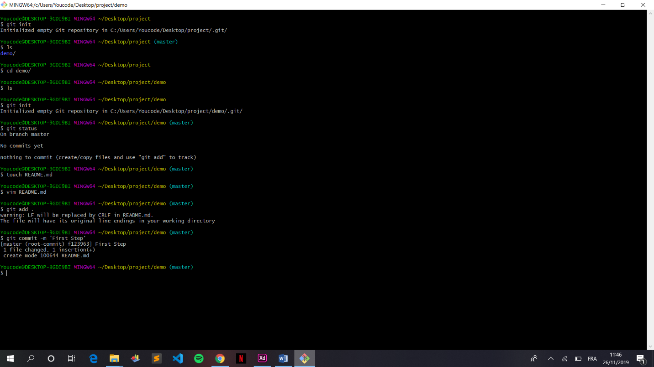

Second step : La découverte

Pour deplacer dans un fichier . j’ai utilize la command cd et je liste les fichier caché avec la command ls –la.

**HEAD** : est une référence au dernier commit de la branche de sortie actuelle. Vous pouvez considérer la tête comme la "branche actuelle".

**LOGS** : L'outil Git Log vous permet d'afficher des informations sur les validations précédentes effectuées dans un projet.

**BRANCHES** : Une branche dans Git est simplement un pointeur mobile léger sur l'un de ces commits. Le nom de branche par défaut dans Git est master.

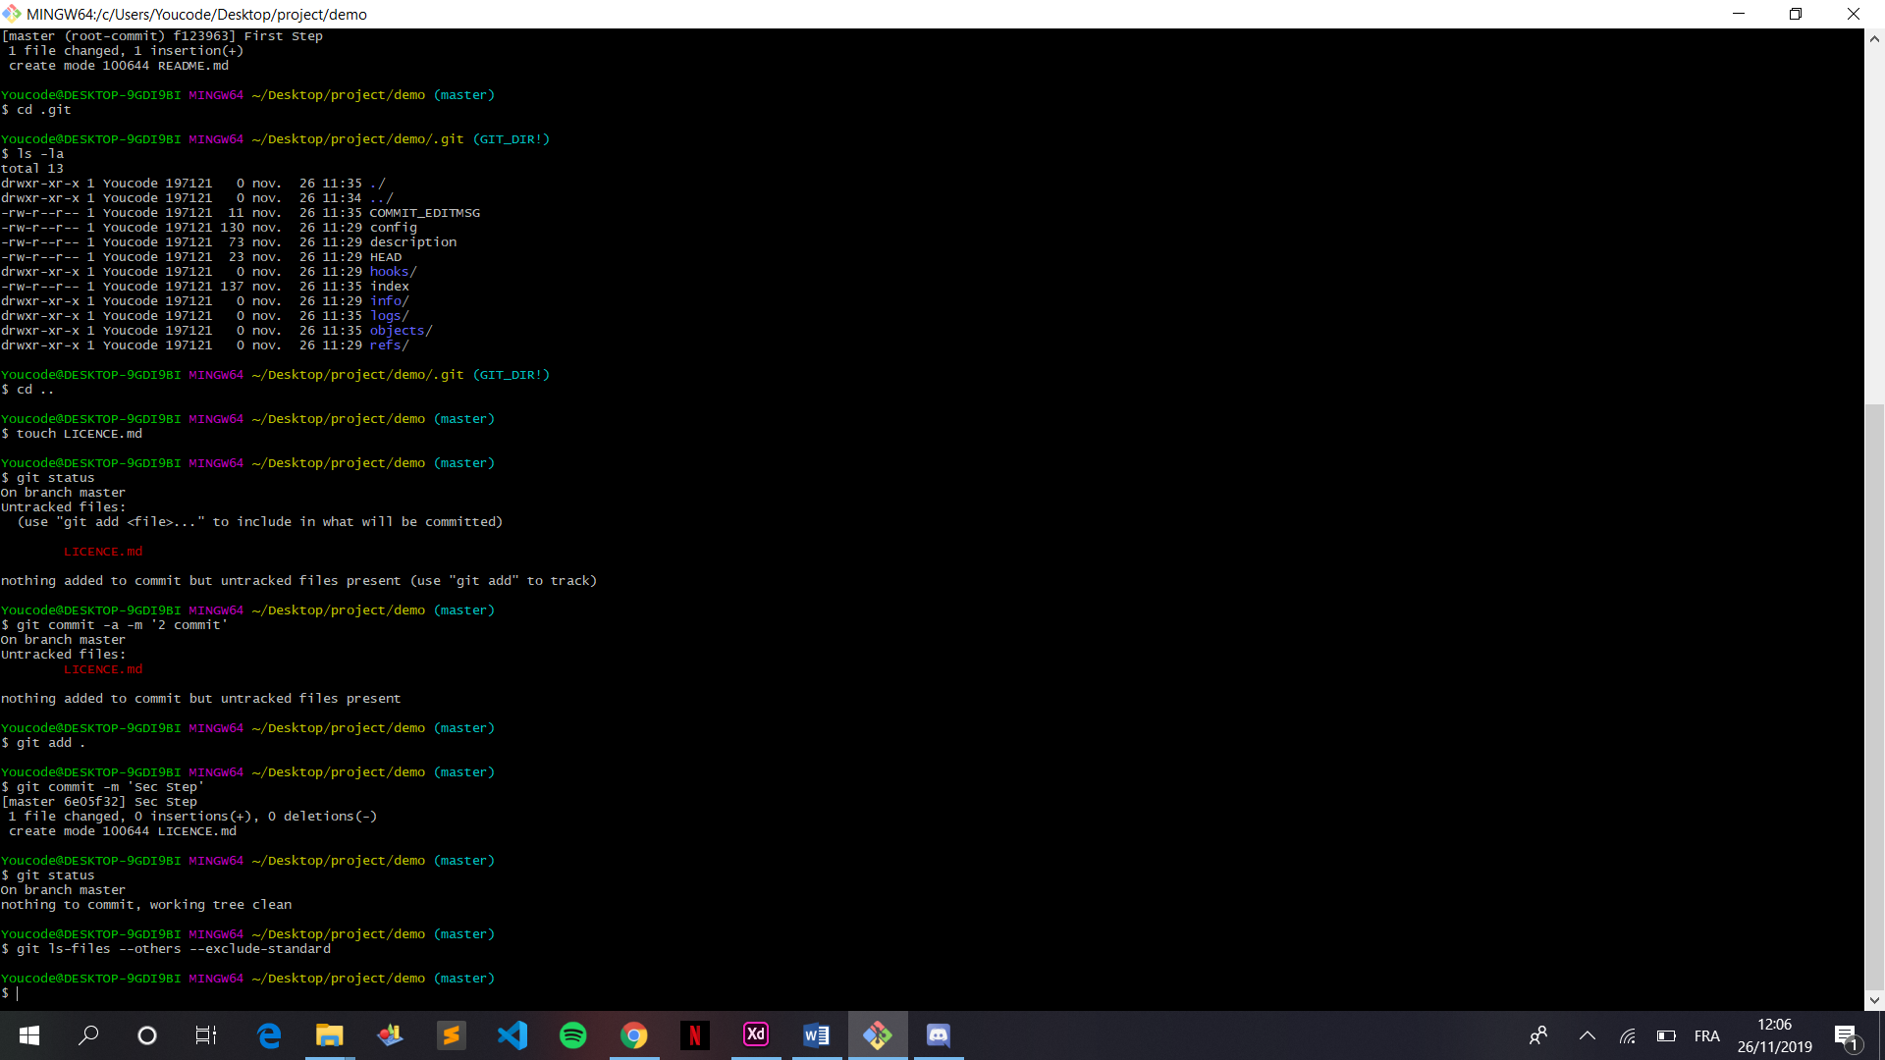

Third step : Historique

Pour afficher le dernier commit on utilisant le command git log -1 ms on une d’autre condition c qui sur une ligne Et la on découvrire un nouvelle command pour créer alias

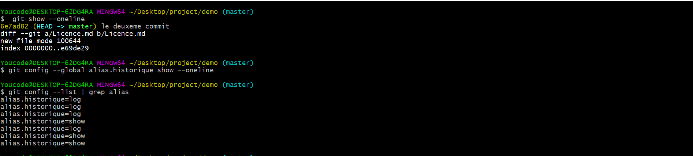

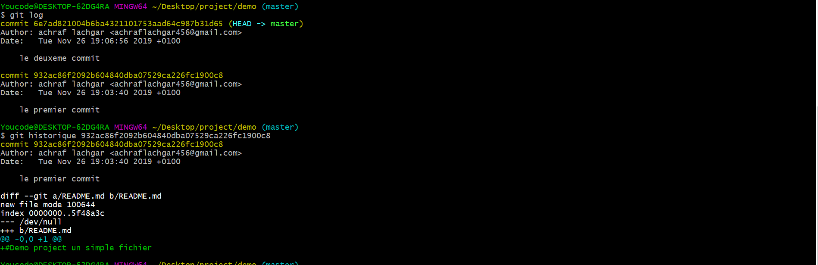

Fourth step : Excluding files

Le premier chose que j’ai fait nommer le fichier at apres on a decouvrire un nouvelle concept .gitignire et sa fonctionalie

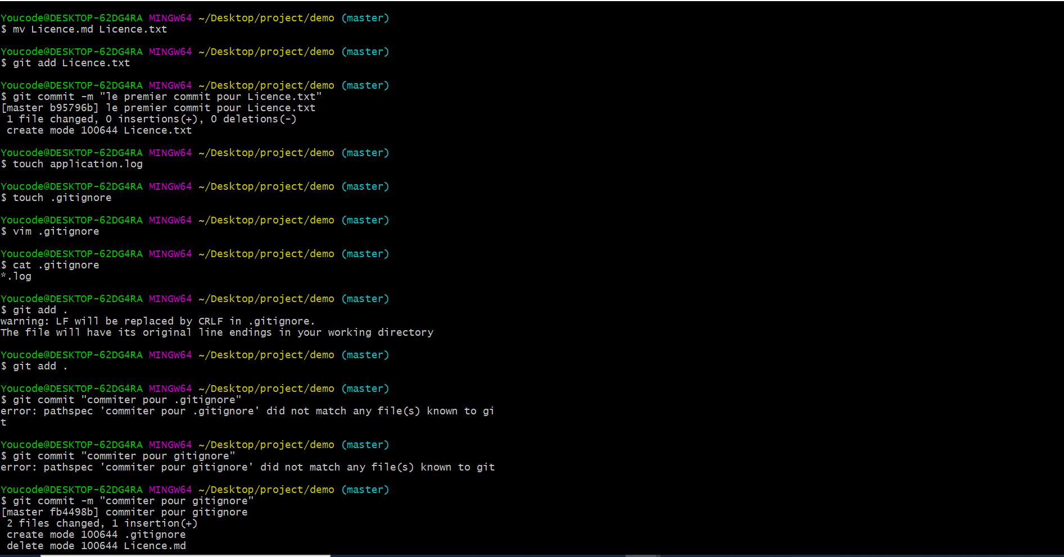

Sixth Step : Conflict Resolution

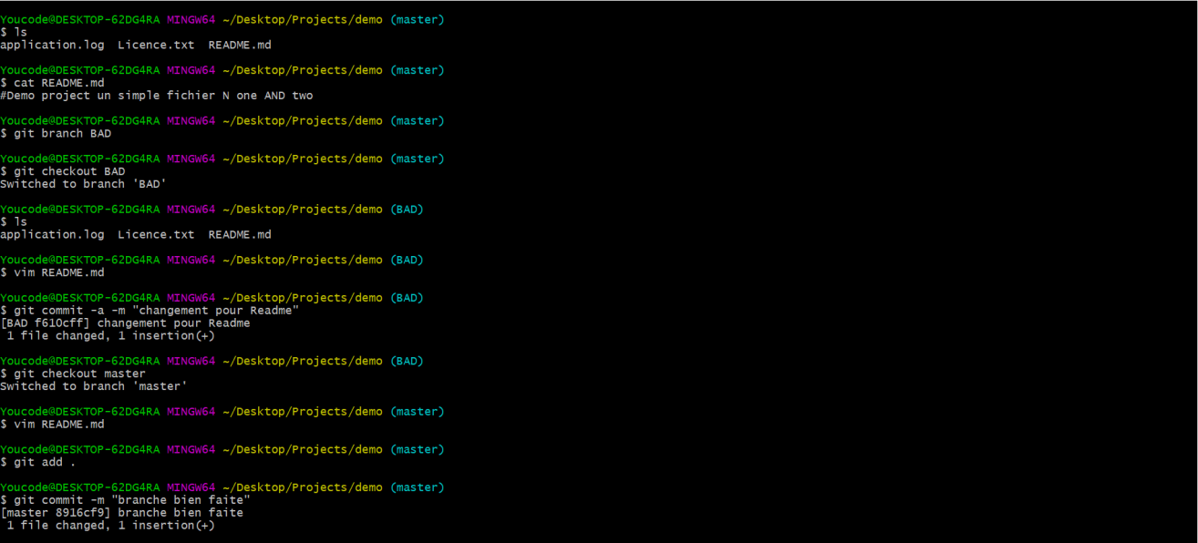

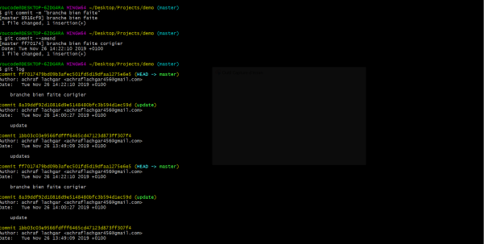

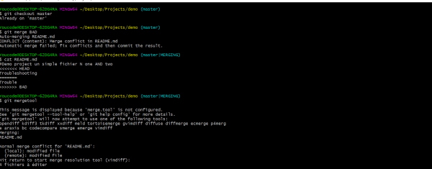

1. ***La gestion du WORKFLOW GIT***

First step : tagging